**PyQt5**

# **Nút nhấn được click** -> nhảy đến hàm gì đó ( cụ thể là showscreen)

- self.uic.button_start.clicked.connect(self.showscreen)

**# Nút nhấn được click** -> tắt giao diện

-self.uic.button_stop.clicked.connect(self.main_win.close)

**# Hàm lấy dữ liệu ở Text Edit**

- self.uic.Screen_1.toPlainText()

**# Hàm lấy dữ liệu ở Label**

- self.uic.Screen_1.text()

**# Hàm set dữ liệu lên Tex Edit**

- self.uic.textEdit.setText("Hello")

**# Hàm set dữ liệu lên lisWidget**   
- self.uic.listWidget.addItem("Hello")

**#** **Show từng màn hình StackWidget**

- self.uic.stackedWidget.setCurrentWidget(self.uic.page_1)

- self.uic.stackedWidget.setCurrentWidget(self.uic.page_2)

**# Show từng màn hình tabWidget**

- self.uic.tabWidget.setCurrentWidget(self.uic.Screen_1)

- self.uic.tabWidget.setCurrentWidget(self.uic.Screen_2)

**# ON/OFF Button**

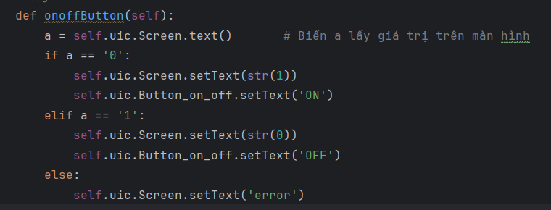

**# Show biểu đồ :**

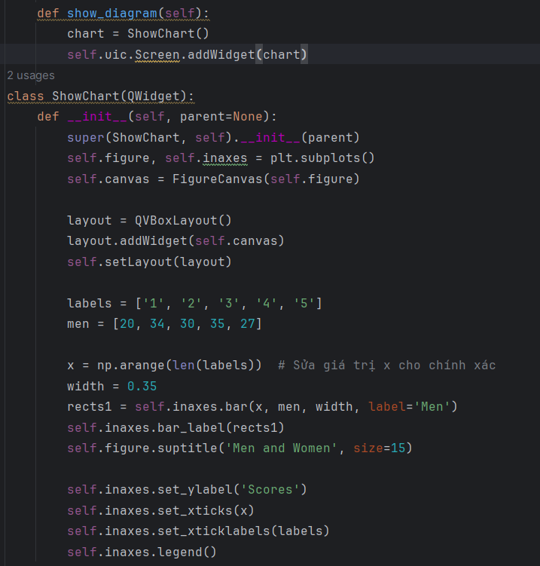

**# Dùng nút nhấn từ bàn phím trong vòng lặp while**

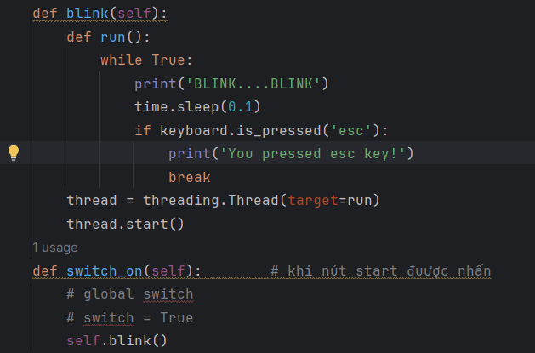

**# Dùng nút nhấn Start, Stop trong vòng lặp while**

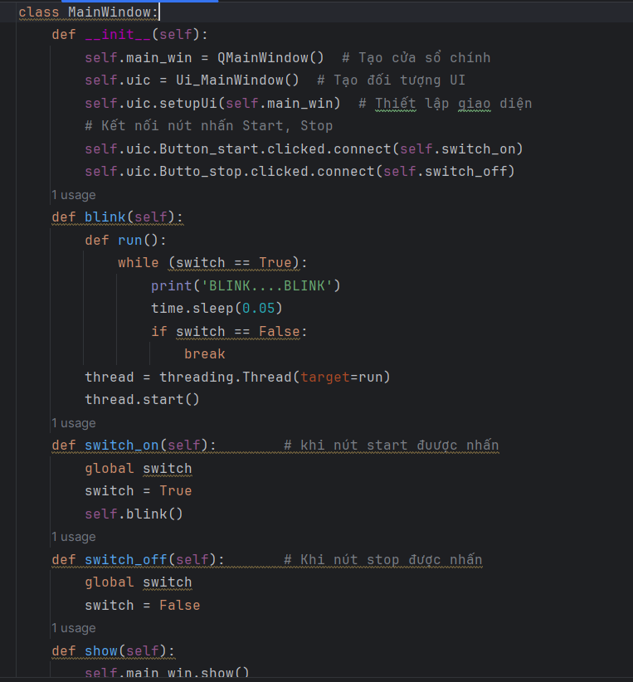

-> phải khởi tạo biến global switch

- Khi nhấn nút start thì nhảy đến một hàm blink để thực hiện tác vụ ( switch = True)

- Khi nhấn nút stop thì nhảy ( Switch = False) để can thiệp dừng vòng while

- Muốn can thiệp dừng vòng while phải có threading

**# Tạo table với số hàng**

- self.uic.tableWidget.setRowCount(10)

**# Tạo table với số cột**

- self.uic.tableWidget.setColumnCount(4)

**# Ghi lên một ô bất kì trong table**

- self.uic.tableWidget.setItem(0,0,QTableWidgetItem("hello"))

**# Đọc từ một ô bất kì trong table**

- a = self.uic.tableWidget.item(0,0).text() ( lưu vào biến a)

**# Hiện thông báo Messsage**

- Qmessage.information(self, ”Message ”, ” Your information is wrong “)

**# Thêm hàng**

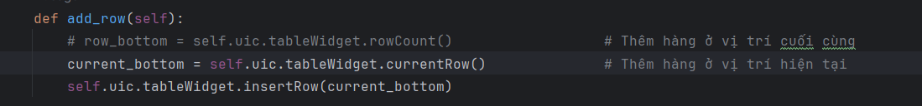

**# Xóa hàng**

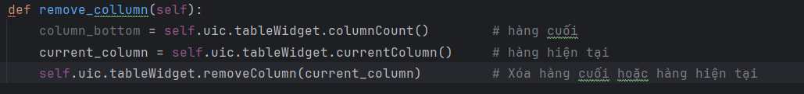

**# Thêm cột**

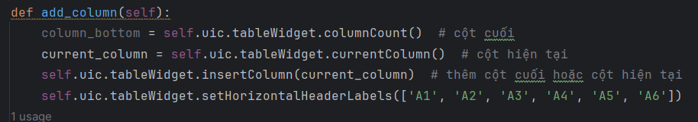

**# Xóa cột**

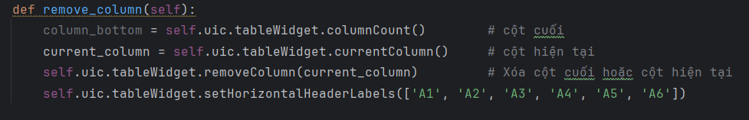

**# Nút nhấn từ bàn phím**

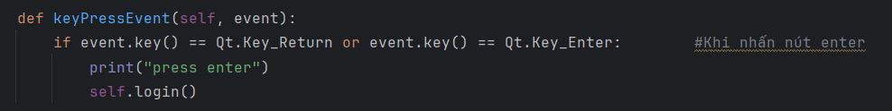

**# Signal và Emit**

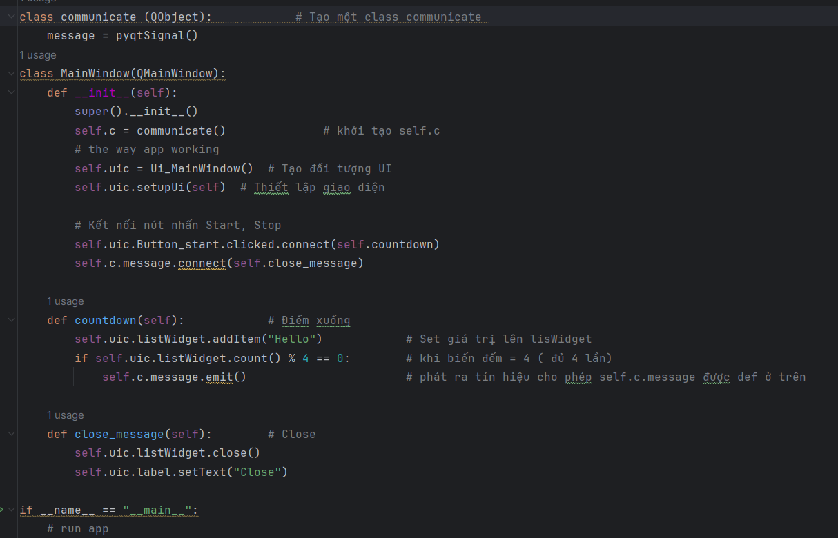

**# Timer thay cho vòng lặp While Loop**

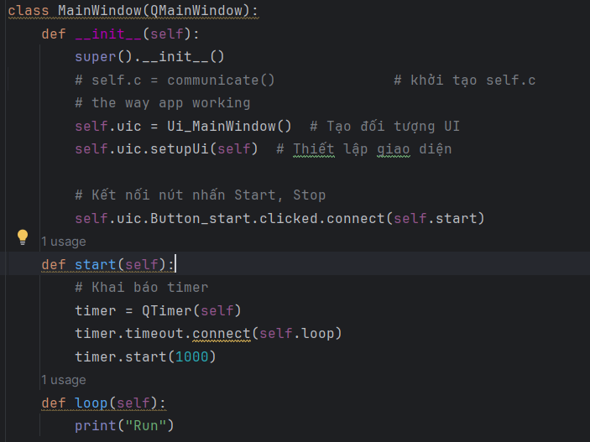

**# Truyền dữ liệu giữa 1 def này sang class khác**

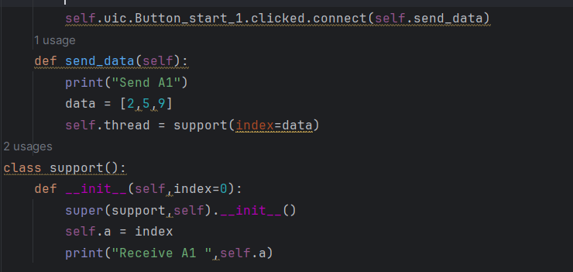

**# Phương thức cho phép chạy đa luồng ( truyền từ class này sang class khác)**

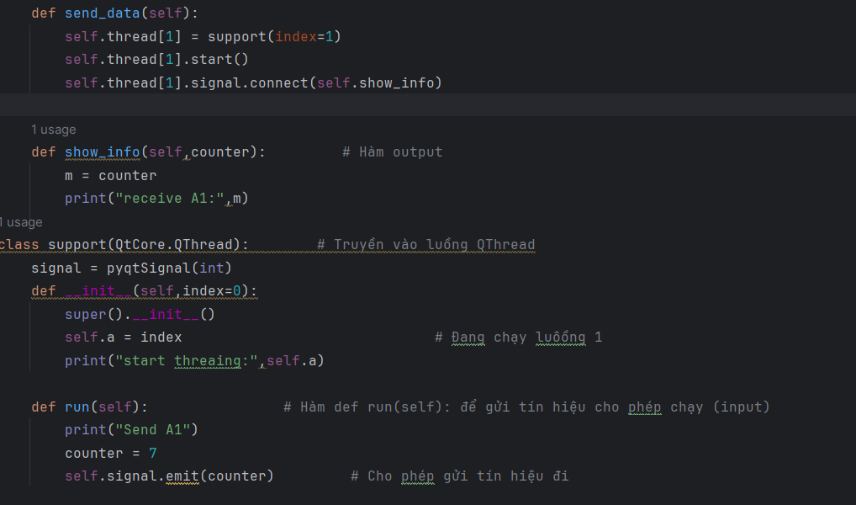

**# Cách dùng progressBar ( ứng dụng pin cho Drone)**

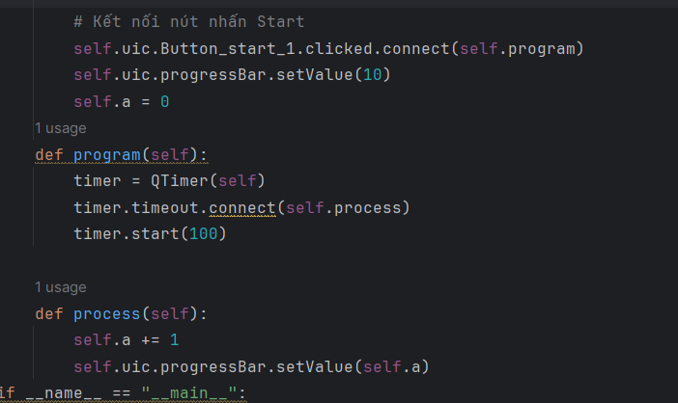

**# Lệnh ẩn button**

- self.uic.button_start.hide()

**# Mở video bằng file MP4**

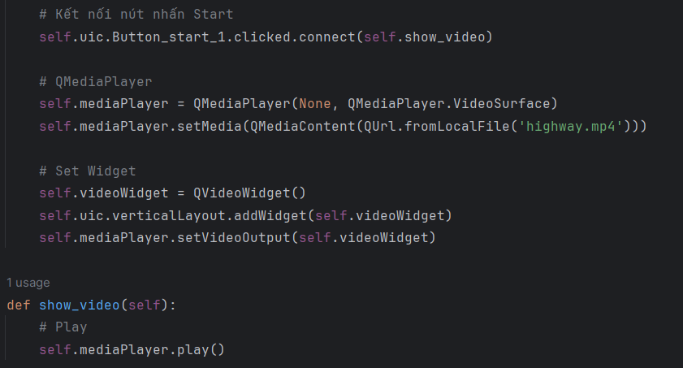

**# Sử dụng QSlider**

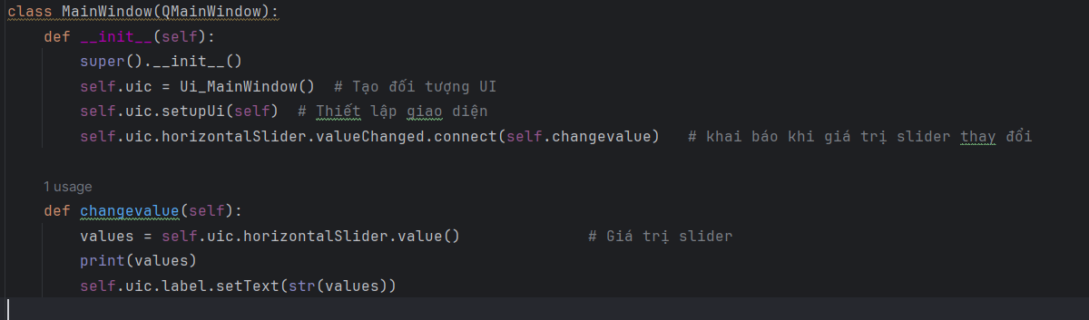

**# Lệnh chọn comboBox**

- choose_database = self.uic.comboBox_choose_database.currentText()